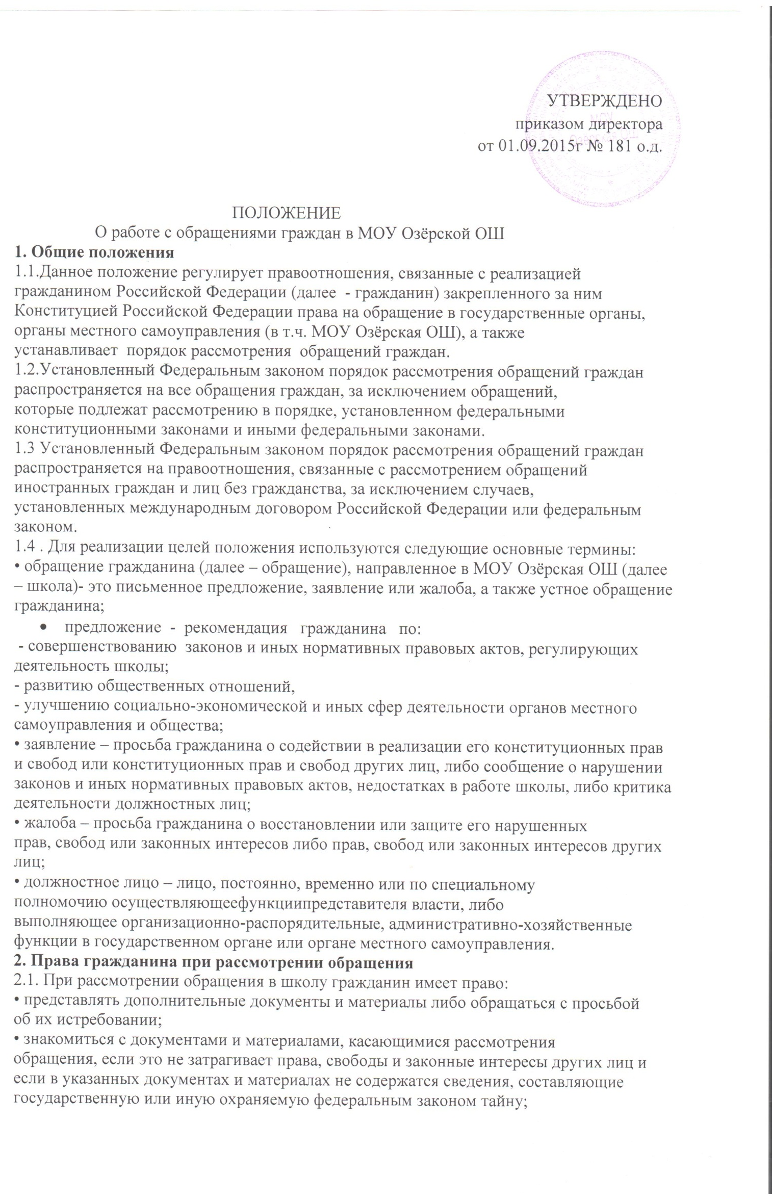• получать письменный ответ по существу поставленных в обращении вопросов, уведомление о переадресации письменного обращения, в компетенцию которых входит решение поставленных в обращении вопросов;
• обращаться с жалобой на принятое по обращению решение или на действие
(бездействие) в связи с рассмотрением обращения в административном и (или) судебном порядке в соответствии с законодательством Российской Федерации, Республики Коми;
• обращаться с заявлением о прекращении рассмотрения обращения;
• запрещается преследование гражданина в связи с его обращением в школу с критикой деятельности, либо в целях восстановления или защиты своих прав, свобод и законных интересов либо прав, свобод и законных интересов других лиц;
• при рассмотрении обращения не допускается разглашение сведений, содержащихся в обращении, а также сведений, касающихся частной жизни гражданина, без его согласия. Не является разглашением сведений, содержащихся в обращении, направленных в школу, в компетенцию которого входит решение поставленных в обращении вопросов;
• гражданин имеет право на возмещение убытков и компенсацию морального вреда, причиненных незаконным действием (бездействием) должностных лиц школы, при рассмотрении обращения, по решению суда.
3. Права и обязанности должностных лиц
3.1.​Школа обязана:
• обеспечивать объективное, всестороннее и своевременное рассмотрение обращения, в случае необходимости – с участием гражданина, направившего обращение;
• запрашивать необходимые для рассмотрения обращения документы и материалы в других государственных органах, органах местного самоуправления и у иных должностных лиц, за исключением судов, органов дознания и органов предварительного следствия;
• принимать меры, направленные на восстановление или защиту нарушенных прав, свобод и законных интересов гражданина;
• давать письменный ответ по существу поставленных в обращении вопросов;
• уведомлять гражданина о направлении его обращения на рассмотрение в другой государственный орган, орган местного самоуправления или иному должностному лицу в соответствии с их компетенцией;
• в случае полученного запроса от государственного органа, органа местного самоуправления или должностного лица, рассматривающих обращения граждан, в установленном порядке в течение 15 дней предоставлять документы и материалы, необходимые для рассмотрения обращения, за исключением документов и материалов, в которых содержатся сведения, составляющие государственную или иную охраняемую федеральным законом тайну, и для которых установлен особый порядок предоставления.
3.2 Ответ на обращение подписывается руководителем школы, либо уполномоченным на то лицом.
3.3​Ответ на обращение, поступившее в школу по информационным системам общего пользования, направляется по почтовому адресу, указанному в обращении.
3.4. Должностные лица школы, имеют право:
• не направлять ответ заявителю в случаях:
- если в письменном обращении не указана фамилия гражданина, направившего обращение, и почтовый адрес, по которому должен быть направлен ответ;
если текст письменного обращения не поддается прочтению, о чем сообщается гражданину, направившему обращение, если его фамилия и почтовый адрес поддаются прочтению;
• не рассматривать обращение в случаях, если вуказанном обращении содержатся сведения о подготавливаемом, совершаемом или совершенном противоправном деянии, а также олице, его подготавливающем, совершающем или совершившем, так как данное обращение подлежит направлению в государственный орган в соответствии с его компетенцией;
• возвращать гражданину обращение, в котором обжалуется судебное решение, с разъяснением порядка обжалования данного судебного решения;
• вправе оставить обращение без ответа посуществу поставленных в нем вопросов, в случаях, когда в полученных обращениях содержаться нецензурные либо оскорбительные выражения, угрозы жизни, здоровью и имуществудолжностного лица, а также членов его семьи, и сообщить гражданину, направившему обращение, о недопустимостизлоупотребления правом;
• не рассматривать обращение в случае, если в письменном обращении гражданина содержится вопрос, на который ему многократно давались письменные ответы по существу в связи сранее направляемыми обращениями, и при этом в обращении не приводятся новые доводы или обстоятельства, руководитель школы, либо уполномоченное на то лицо вправе принять решение обезосновательности очередного обращения и прекращениипереписки с гражданином по данному вопросу при условии, что указанное обращение и ранее направляемые обращения направлялись в школу, о данном решении уведомляется гражданин, направивший обращение;
• сообщать гражданину о невозможности дать ответ по существу поставленного в его обращении вопроса в связи с недопустимостью разглашения сведений, составляющих государственную или иную охраняемую федеральным законом тайну, если таковые имеются в обращении;
3.5.​В случае, если причины, по которым ответ по существу поставленных в обращении вопросов не мог быть дан, в последующем были устранены, гражданин вправе вновьнаправить обращение в соответствующий государственный орган, орган местногосамоуправления или соответствующему должностному лицу.
3.6.​В случае, если гражданин указал в обращении заведомо ложные сведения, расходы, понесенные в связи с рассмотрением обращения, могут быть взысканы с данного гражданина по решению суда.
4. Порядок рассмотрения устных обращений граждан
4.1.​Личный прием граждан в школе проводится руководителем школы или уполномоченными на то лицами согласно приказу, изданному в школе. Информация о месте приема, а также об установленных для приема днях и часах доводится до сведения граждан.
4.2. При личном приеме граждан предъявляется документ, удостоверяющий его личность.
4.3. Содержание устного обращения заносится в карточку личного приема гражданина. В случае, если изложенные в устном обращении факты и обстоятельства являются очевидными и не требуют дополнительной проверки, ответ на обращение с согласия гражданина может быть дан устно в ходе личного приема, о чем делается запись в карточке личного приема гражданина. В остальных случаях дается письменный ответ по существу поставленных в обращении вопросов.
4.4. Устные обращения граждан могут поступать при проведении личного приема, во время телефонных переговоров и рассматриваются в тех случаях, когда изложенные в них факты и обстоятельства очевидны и не требуют дополнительной проверки, личности обращающихся известны или установлены. На устные обращения граждан, как правило, дается ответ в устной форме.
4.5. В ходе личного приема гражданину может быть отказано в дальнейшем рассмотрении обращения, если ему ранее был дан ответ по существу поставленных в обращении вопросов.
5. Порядок рассмотрения письменных обращений граждан
5.1. Гражданин в своем письменном обращении в обязательном порядке указывает либо наименование учреждения, в которое направляет письменное обращение, либо фамилию, имя, отчество соответствующего должностного лица, либо должность соответствующего лица, а также свои фамилию, имя, отчество (последнее – при наличии), почтовый адрес, по которому должны быть направлены ответ, уведомление о переадресации обращения, излагает суть предложения, заявления или жалобы, ставит личную подпись и дату.
5.2. В случае необходимости в подтверждение своих доводов гражданин прилагает к письменному обращению документы и материалы либо их копии.
5.3. Обращение, поступившее в школу по информационным системам общего пользования, подлежит рассмотрению.
5.4. Обращения, в которых отсутствуют фамилия, адрес, место работы (учебы) и личная подпись, считаются анонимными и не подлежат рассмотрению. Анонимное обращение, содержащее сведения о готовящемся или совершенном преступлении, направляется для проверки в правоохранительные органы.
5.5. Не рассматриваются обращения, содержащие выражения, оскорбляющие честь и достоинство других лиц.
5.6. Обращения, поступившие от одного и того же лица по одному и тому же вопросу, считаются повторными.
5.7. В случае если повторное обращение вызвано нарушением установленного порядка рассмотрения обращений руководитель школы принимает соответствующие меры в отношении виновных лиц и о результатах рассмотрения обращения сообщает заявителю.
5.8. Обращение считается разрешенным, если рассмотрены все поставленные в нем вопросы, приняты необходимые меры и даны исчерпывающие ответы заявителю.
5.9. В случае, если в обращении содержатся вопросы, решение которых не входит в компетенцию школы, гражданину дается разъяснение, куда и в каком порядке ему следует обратиться.
6.Направление и регистрация письменного обращения
6.1 Гражданин направляет письменное обращение непосредственно в школу, в компетенцию которого входит решение поставленных в обращении вопросов.
6.2​Письменное обращение подлежит обязательной регистрации в течение трех дней с момента поступления в школу.
6.3​Письменное обращение, содержащее вопросы, решение которых не входит в компетенцию школы, направляется в течение семи дней со дня регистрации соответствующему должностному лицу, в компетенцию которых входит решение поставленных в обращении вопросов, с уведомлением гражданина, направившего обращение, о переадресации обращения, за исключением случая, указанного в части 4 статьи 11 Федерального закона «О порядке рассмотрения обращений граждан Российской Федерации».
6.4. В случае, если решение поставленных в письменном обращении вопросов относится к компетенции нескольких государственных органов, органов местного самоуправления или должностных лиц, копия обращения в течение семи дней со дня регистрации направляется в соответствующие государственные органы, органы местного самоуправления или соответствующим должностным лицам.
6.5. Школа при направлении письменного обращения на рассмотрение в другой государственный орган, орган местного самоуправления или иному должностному лицу может в случае необходимости запрашивать в указанных органах или у должностного лица документы и материалы о результатах рассмотрения письменного обращения.
6.6. Запрещается направлять жалобу на рассмотрение в государственный орган, орган местного самоуправления или должностному лицу, решение или действие (бездействие) которых обжалуется.
6.7. В случае, если в соответствии с запретом, предусмотренным частью 6Федерального закона «О порядке рассмотрения обращений граждан Российской Федерации», невозможно направление жалобы на рассмотрение должностным лицам, в компетенцию которых входит решение поставленных в обращении вопросов, жалоба возвращается гражданину с разъяснением его права обжаловать соответствующие решение или действие (бездействие) в установленном порядке в суд.
7. Сроки рассмотрения обращений граждан
7.1. Обращения граждан, поступившие в школу, касающиеся компетенции должностных лиц школы, подлежат обязательному рассмотрению в установленные законодательством Российской Федерации, Республики Коми сроки, а именно в течение 30 дней со дня регистрации письменного обращения.
7.2.​В исключительных случаях руководитель школы либо уполномоченное на то лицо вправе продлить срок рассмотрения обращения не более чем на 30 дней, уведомив о продлении срока его рассмотрения гражданина, направившего обращение.
8. Контроль за рассмотрением обращений граждан и ответственность за нарушение порядка рассмотрения обращений граждан
8.1.Школа осуществляет в пределах своей компетенции контроль за соблюдением порядка рассмотрения обращений, анализируют содержание поступающих обращений, принимают меры по своевременному выявлению и устранению причин нарушения прав, свобод и законных интересов граждан.
8.2. За нарушение порядка рассмотрения обращений граждан, неправомерный отказ в их приеме, затягивание сроков рассмотрения обращений, их необъективное разбирательство несут ответственность, предусмотренную законодательством Российской Федерации.

